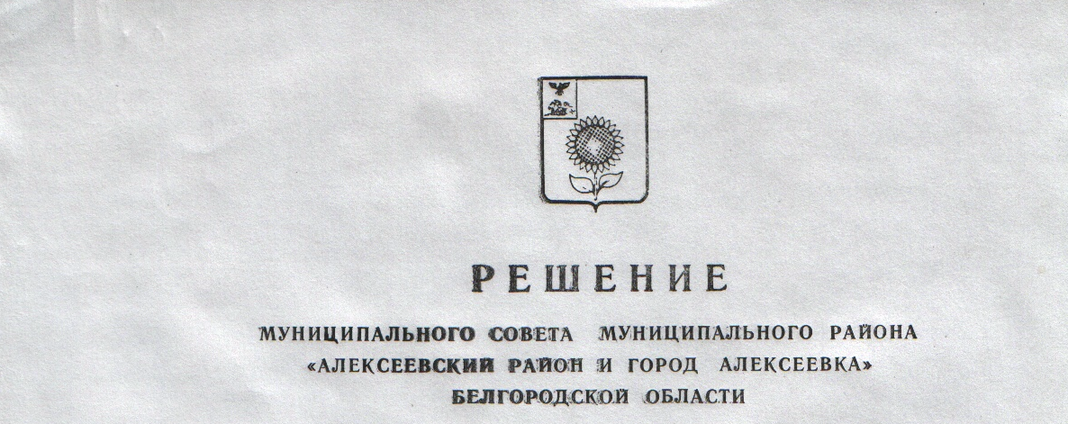

от «26» декабря 2013 г. № 3
________________________________________
309850 г.Алексеевка

О структуре администрации муниципального района «Алексеевский район и город Алексеевка» Белгородской области

В соответствии с Федеральным законом от 6 октября 2003 года № 131-ФЗ «Об общих принципах организации местного самоуправления в Российской Федерации», п. 2 ст. 25 Устава муниципального района «Алексеевский район и город Алексеевка» Белгородской области, Муниципальный совет Алексеевского района р е ш и л:

1. Утвердить структуру администрации муниципального района «Алексеевский район и город Алексеевка» Белгородской области (прилагается).
2. Настоящее решение вступает в силу с момента принятия.
3. Опубликовать настоящее решение в порядке, предусмотренном Уставом муниципального района «Алексеевский район и город Алексеевка» Белгородской области.

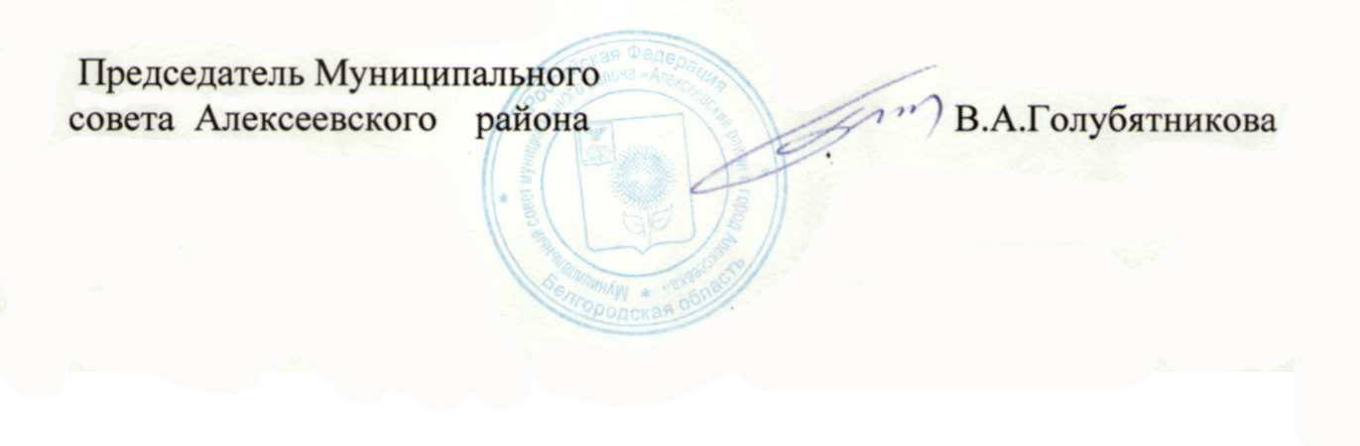

2
Управление культуры
начальник:
УСЗН
начальник:
заместитель:
УСЗН
начальник:
заместитель:
Управление культуры
начальник:
Структура администрации муниципального района «Алексеевский район и город Алексеевка» Белгородской области
Утверждена:
Решением Муниципального совета
Алексеевского района
от 26 декабря 2013 г. № 3
Управление культуры
начальник:
УСЗН
начальник:
заместитель:
УСЗН
начальник:
заместитель:
Управление культуры
начальник:
Глава администрации Алексеевского района
Референты
Мобилизационный отдел
Заместитель главы администрации района, председатель комитета по социальной политике

Отдел физкультуры и спорта
Отдел по делам молодёжи
Архивный отдел
Отдел ЗАГС
Управление образования
Управление культуры
Управление социальной защиты населения
Заместитель председателя комитета, начальник управления физической культуры, спорта и молодёжной политики
Заместитель главы администрации района, председатель комитета экономического развития
Заместитель председателя комитета, начальник управления экономики и управления проектами
Отдел управления проектами

Отдел потребительского рынка, туризма и защиты прав потребителей
Отдел экономики, предпринимательства и труда
Отдел муниципальных закупок

Первый заместитель главы администрации района, председатель комитета по управлению муниципальной собственностью, ЖКХ и архитектуры
Управление архитектуры и строительства
Отдел архитектуры
Отдел по управлению муниципальной собственностью
Отдел строительства
Отдел ЖКХ и транспорта
Заместитель председателя комитета, начальник управления муниципальной собственностью, ЖКХ и транспорта
Заместитель главы администрации района, руководитель аппарата главы администрации
Заместитель руководителя аппарата, секретарь Совета безопасности
Отдел по делам ГО и ЧС

Управление информации, правовой работы и делопроизводства
Отдел информации и делопроизводства

Отдел правовой работы, муниципальной службы и кадров

Отдел организационно-контрольной работы
Отдел бюджета и бухгалтерского учёта

Муниципальное казённое учреждение «МТОД ОМС» Алексеевского района
Управление финансов и бюджетной политики
Заместитель главы администрации района, председатель комитета по аграрным вопросам, земельным отношениям и развитию малых форм хозяйствования на селе

Управление земельными ресурсами

Отдел претензионно-исковой работы

Отдел по земельным отношениям

Заместитель председателя комитета, начальник управления по развитию малых форм хозяйствования, аграрным вопросам и природопользованию

Отдел по аграрным вопросам

Отдел по развитию малых форм хозяйствования на селе

Гл. специалист, зам. председателя ТКДНиЗП
Гл. специалист, отв. секретарь ТКДНиЗП
Подотдел природопользования

УСЗН
начальник:
заместитель:
Управление культуры
начальник:
УСЗН
начальник:
заместитель:
УСЗН
начальник:
заместитель:
Управление культуры
начальник:
УСЗН
начальник:
заместитель:

